
历时6年研发，40多场客户验证，柳瑞军讲师自主版权项目
《CPAS问题分析与决策©高效工作坊》
(Complex problems Analyze & Solve)
——打造解决复杂问题高手！

系统整合分析决策工具，独立研发课程理念体系，有效推动学习转化，培训效果保障！
可进行“CPAS技能训练”授权认证的培训课程
国家版权局版权登记号：国作登字-2019-A-00801823
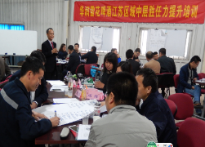 | 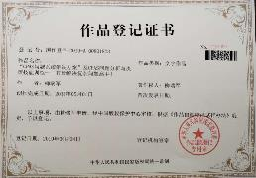 | 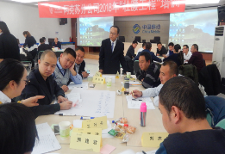
以管理者和专业技能人员为学习对象，专门解决关键管理问题和专业技能问题的课程

- 训练项目简介
《CPAS复杂问题系统解决方案©》训练辅导项目，分为“思维模式训练”、“分析技能训练”、“决策技能训练”和“执行技能训练”等四大训练模块，训练体系及特色优势如下表。
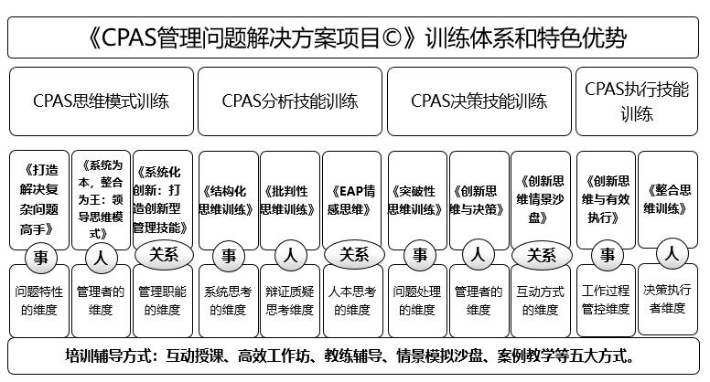
《CPAS问题分析与决策©—打造解决复杂问题高效工作坊》，是“CPAS思维模式训练”模块的核心培训课程。
- 课程背景
CPAS是英文“Complex problems Analyze & Solve（复杂问题分析与处理）”的英文缩写。“CPAS问题系统解决方案”管理服务，是通过培训、咨询和辅导等形式，帮助组织和中高层管理者解决复杂问题和关键工作问题的综合管理服务项目，包括“CPAS思维模式训练”、“CPAS分析技能训练”、“CPAS决策技能训练”和“CPAS执行技能训练”等四大模块。《CPAS问题分析与决策©》是“CPAS复杂问题解决方案”管理服务项目的核心培训课程。
对于任何员工而言，解决问题能力都是最核心的工作技能。松下幸之助说：“一个企业核心竞争力，就是其发现和解决问题的能力；而一个员工的能力则在于能否把问题化解掉。”因此，解决问题能力就是岗位胜任力，同时也是其他职业技能和管理能力的基石。
当今的组织和各类企业越来越重视培训，对管理人员的培训更是培训工作的重心，领导力、执行力、员工激励、绩效考核、时间管理……等等，各类管理培训做了很多，而管理人员在解决管理实务问题时仍然缺乏应有的工作方法和思路，面对复杂棘手的管理问题缺少有效对策，根源就在于——缺少解决复杂问题的系统思维和方法工具！
中高层管理者和专业技能人员面对的工作问题都是复杂问题，要想解决复杂问题，就必须掌握“复杂问题分析与解决”特有的思维模式和方法工具。《CPAS问题系统解决方案》，正是一门帮助中高层管理者和专业技能人员解决复杂问题的管理服务项目。
如果您的单位经常进行各类培训、学习或问题讨论，或许您还面临如下现状…….
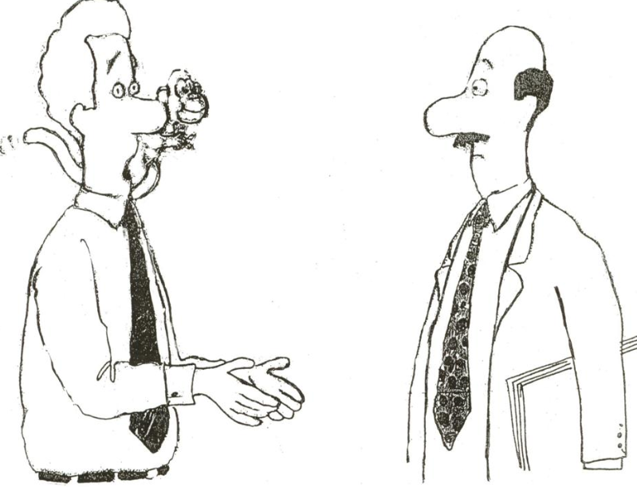
“在没有查找影响问题的全部因素之前，你就让学员分析关键原因，你怎么知道——尚未发现的影响因素不是问题的关键呢？！”
“让学员分组讨论一个小时，得出一个根本不需要讨论的结论，你不认为是在浪费学员的时间成本吗？！”
“提出对策时没有进行充分的创造性思考，你怎么说你的对策是突破性方法呢？！”
“拟定解决方案没有考虑可整合的资源要素，您怎么能说你的问题解决方法是最佳呢？！”
“如果不具备系统思考和整合思维能力，您真的认为人人都可以创新吗？”

- 培训课程4大特点
特点1：学员针对性——以管理人员和专业技能人员为适用对象。
特点2：内容针对性——以解决复杂问题和关键工作问题为核心。采取行动学习工作坊等形式，以问题为导向，设计授课形式和过程，针对性强。
特点3：理念指导性——可以进行理念论证和实务验证的高端培训课程。本课程也适用参加过其他“问题分析与解决”相关培训的学员，通过本课程，在解决问题能力上取得“顿悟性”和“整合性”提升。
特点4：有效整合性——有效整合各种问题分析与决策工具的应用，避免知易行难、无所适从的现象，实现知行合一，推动学习转化和落地。

- 培训课程4大优势
优势1：高效课堂——避免当前传统培训中的诸多误区和无效课堂活动，是最能有效提升领导思维能力和工作思维能力的课程。
优势2：杜绝误导——避免传统思维解决问题导致的短期效应和负面作用，帮助制定精准、系统和整合性的落地方案。
优势3：双能力提升——第一，解决问题效能提升；第二，工作分析与领导决策能力提升。
优势4：效果可验证——通过问题解决方案执行评估，验证成果转化；通过CPAS技能测评验证学员的解决问题技能的提升水平。
- 培训3大收益
收益1：系统解决问题——通过完成系统性、整合性问题解决方案，从根本上解决问题。
收益2：帮助能力提升——提升学员的复杂问题解决能力、工作思维能力和领导决策能力。
收益3：减少时间成本——节约培训时间成本和学习转化时间成本。
- 课程8大成果产出
成果1：《CPAS问题决策定位表》
成果2：《CPAS复杂问题分析矩阵》
成果3：《领导思维模式结构及路线图》
成果4：《CPAS问题分析与决策工具箱》
成果5：《创造性决策检核表》
成果:6：《CPAS问题系统解决方案》
成果7：《执行冲突和障碍五大整合工具》
成果8：《CPAS一站式行动计划表》

- 工作坊项目及培训方案
- 三阶段行动学习工作坊：6天，每阶段2天，详见项目实施方案。
- 二阶段行动学习工作坊：4天，每阶段2天，详见项目实施方案。
- 适用对象：
  - 中高层管理者和专业技能人员。
  - 参加过“问题分析与解决”相关培训，需要进一步提升的人员。
- 标准课时：12课时/2天
课程主题 | 课程内容 | 课程形式
第一部分 CPAS解决问题思维
一  CPAS解决复杂问题模型 | - 传统思维方式解决问题有哪些误区和危害？  - 如何提升复杂问题分析决策能力？  - 问题解决者应具备哪些工作意识？  - CPAS解决复杂问题模型  - 解决复杂问题的四大思维 | 组建工作坊  课程导入  理念讲解  视频案例  思维练习  小组讨论
第二部分 CPAS分析技能
二  ——如何描述与信息  ？ | - 分析的步骤和过程  - 问题信息为什么至关重要？  - 案例分析：读书与网红  - 问题的属性和维度  - 为什么描述问题如此重要？  - 常用的方法工具有哪些？  - 分析问题的原则是什么？  - 《问题分析工具箱》 | 理念讲授  案例分析  思维练习  行动学习任务
三  结构化分析  ——如何弥补思考短板？ | - 从结构到本质的分析过程  - 案例分析：读书与网红  - 分析问题的原则是什么？  - 经典问题的MACE分析结构  - 《分析问题工具箱》 | 理念讲授  案例分析  思维练习  行动学习任务
四  发现问题能力 | - 如何用系统思维查找潜在问题？  - 如何建立发现问题的系统机制？  - 发现潜在问题的方法和工具有哪些？  - 案例分析与思维练习 | 角色扮演  小组讨论  情境模拟  团队决策  行动学习任务
五  关键分析能力  ——如何发现问题根源和关键？ | - 如何寻找解决问题的支点？  - 如何识别问题的关键驱动点？  - 如何分析根本原因和关键？  - 情绪在分析中起哪些作用？  - 常用分析工具  - 如何对问题发问？  - 常见误区 | 理论讲授  案例分析  思维练习  小组讨论
第三部分 CPAS 决策技能
六  问题决策力 | - 为什么决策必须以系统思考为基础？  - 影响决策的因素有哪些？  - 如何提出问题对策？  - 《决策思维工具箱》 | 理论讲授  案例分析  工具演示  思维练习  技能实践
七  如何做创造性决策？ | - 从传统到创新的决策技巧  - 如何进行突破性思维决策？  - 如何进行决策评估和选择方案？ | 理念讲授  案例分析  思维练习  行动学习任务
第四部分 CPAS 执行技能
八  拟定解决方案 | - 如何制定计划——从决策到执行的桥梁  - 如何实施计划——任务和工具  - 如何追踪计划进程关键节点？  - 质疑和反思的主要环节  - 评估执行中的障碍和阻力 | 理念讲解  视频案例  工具演示  行动学习任务
九  整合性执行技能 | - 执行体系与整合思维模式  - 如何构建执行中的整合思维？  - 如何运用四大整合思维技巧解决问题？  - 如何进行执行评估和改善？  - 一站式行动计划 | 综合案例分析  小组讨论  行动学习任务  课堂成果呈现

- 柳瑞军讲师《CPAS问题分析与解决》典型案例
华润雪花啤酒公司（5场次共10天）、中信银行总行（2场）、重庆北碚区供电局（3场）、亚宝药业（问题分析与解决行动学习工作坊2期4天）、通辽热电公司（问题分析与解决行动学习工作坊2天）、中国太平财险河北分公司（问题分析与解决行动学习工作坊2天）、中国银行郑州新区支行、中国农业银行天津红桥支行、中国农行天津宁河支行、温州华仪集团、上海浩登材料科技公司、河南省电力总公司、江苏盐城东方集团、中国银行山东德州分行、内蒙古霍煤鸿骏铝电有限责任公司（问题分析与解决行动学习工作坊2天）、国家电网山西综合能源服务公司、威海市清华大学总裁班公开课、河南省供电总公司等。
授课见证具体信息，详见培训博客：http://lrjun.jiangshi.org/516400/blog
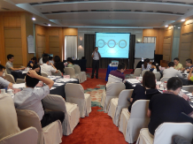  中信银行总行·解决问题2场 | 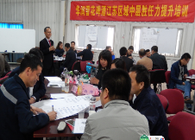  华润雪花啤酒·系统解决问题5场 | 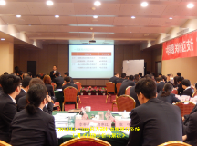  中国银行郑州分行·解决问题
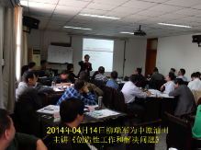  中原油田·创造性解决问题 | 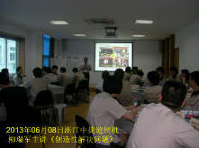  中捷缝纫机公司·创造性解决问题 | 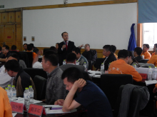  山东东明石化集团·问题分析
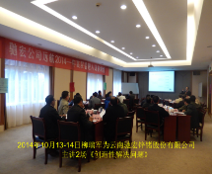  云南驰宏锌锗·创造性解决问题 | 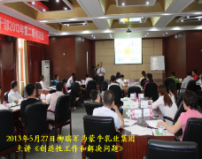  蒙牛乳业·问题分析与解决 | 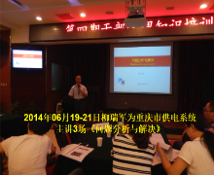  重庆北碚区供电公司·问题解决3场
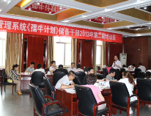  蒙牛乳业·创造性解决问题2场 | 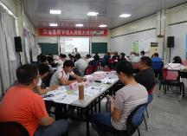  亚宝药业·解决问题工作坊2场 | 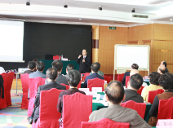  威海市党政机关公开课·问题解决
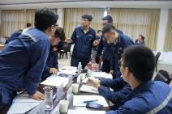  通辽热电厂·解决问题工作坊 | 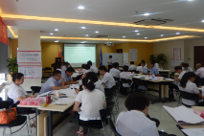  太平财险河北公司·解决问题工作坊 | 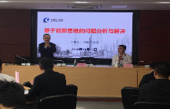  盐城东方集团·创造性解决问题
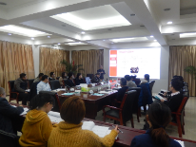  国家电网山西能源公司 | 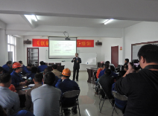  上海浩登材料公司·创造性解决问题 | 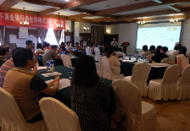  农行天津红桥支行·问题解决
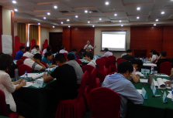  农行天津宁河支行·问题解决 | 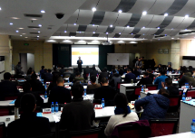  河南省供电总公司·问题解决 | 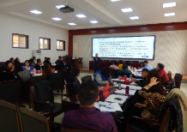  农行内蒙古分行·问题解决

